
КОМУНАЛЬНИЙ ЗАКЛАД «ЗАКЛАД ДОШКІЛЬНОЇ ОСВІТИ 24 ВІННИЦЬКОЇ МІСЬКОЇ РАДИ»

Консультація
«Цифрова та медіабезпека для педагогів та дошкільників»

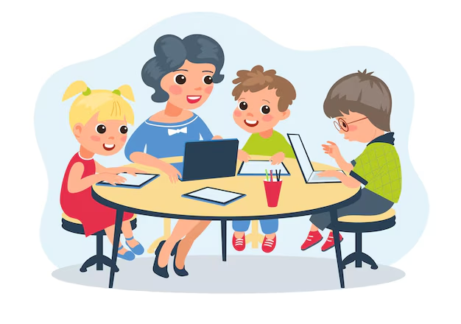

Підготувала вихователь:
Галина Пшенична
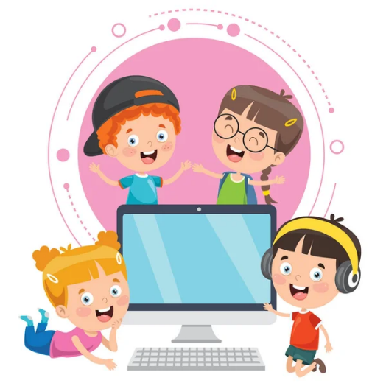

Темпи змін у всіх галузях розвитку суспільства стрімко зростають, що впливає на представників сучасного покоління, які істотно відрізняються від дітей 10–15 років тому. Сьогодні вони на додаток до домашнього комп’ютера користуються гаджетами різного калібру – мобільними телефонами, смартфонами, айпадами, планшетами, смартгодинниками та ін., дізнаються про нові технології та можливості практично одночасно з їх появою та легко і вміло поєднують реальність і віртуальний світ. Зростає нове цифрове покоління, яке вимагає змін як від батьків, так і від педагогічного загалу.
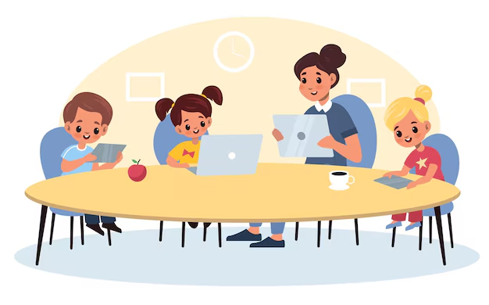
Своїми» чи «чужими» почуваються педагогічні працівники в інформаційно-цифровому світі? Розглянемо деякі вектори змін, пов’язані із вищими психічними функціями.
Пам’ять. У дітей, які активно користуються пошуковими системами інтернету, по-іншому починає функціонувати пам’ять: насамперед запам’ятовується не зміст будь-якого джерела інформації в мережі, а місце, де ця інформація міститься, а ще точніше шлях, спосіб, як до неї діставатися.
Дорослі самі потроху перестають запам’ятовувати телефони, адреси та іншу необхідну інформацію, яка раніше природно утримувалась у нашій пам’яті. Діти ж від народження живуть у цифровому світі. Доступність практично до будь-якої інформації будь-коли з раннього віку змінює структуру мнемонічних процесів. Пам’ять стає не лише «неглибокою», а й «короткою» («кліпове мислення»). У дітей формуються інакше запам’ятовування, інакша пам’ять, інакші механізми утримання інформації.
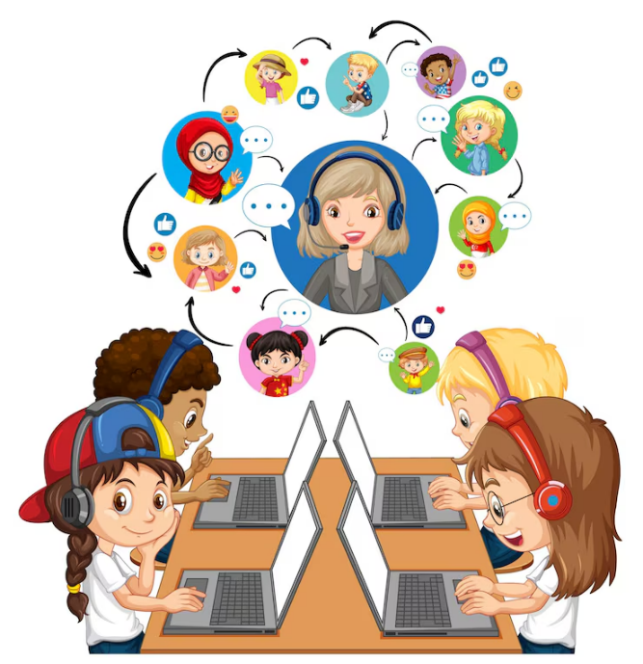

Увага. Середня тривалість концентрації уваги проти тієї, що була 15–20 років тому, зменшилася в десятки разів. Якщо раніше дитина на занятті могла утримувати увагу протягом 20–40 хвилин, і це вважалося нормою, то тепер на таку зосередженість здатні буквально одиниці.
Мислення. Особливості уваги, а також процесів сприйняття тісно пов’язані з широко відомим феноменом «кліпового мислення». Формування «кліпового мислення» почалося задовго до появи інтернету – як тільки в телевізора з’явилася велика кількість каналів і можливість легко перемикати їх. Воно побудоване швидше на візуальних образах, ніж на логіці та текстових асоціаціях, і передбачає перероблення інформації короткими порціями. Феномен «кліпового мислення» – ознака того, що ми переживаємо найважливіший момент у нашій інтелектуальній та культурній історії – момент переходу від однієї моделі мислення – лінійної – до іншої, зовсім на неї не схожої – мережевої.
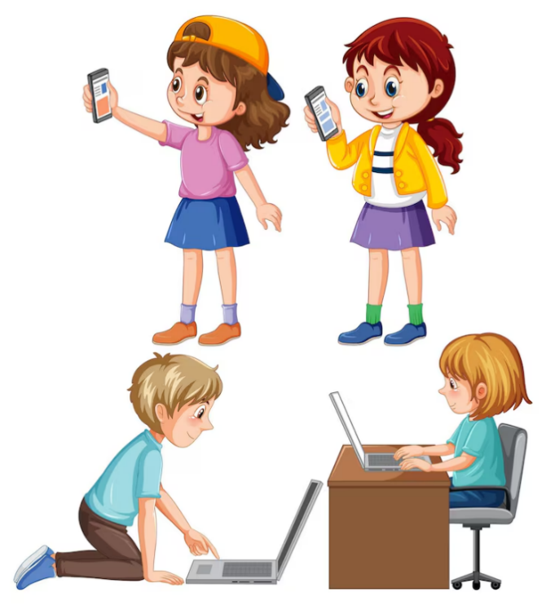
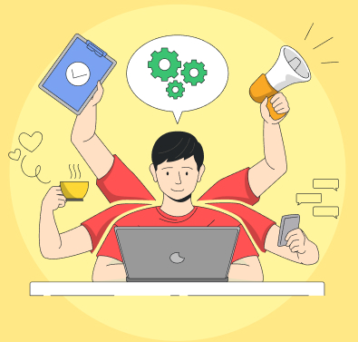
Водночас у житті цифрового покоління є чимало переваг, набутих завдяки епосі інтернету. Візьмімо, наприклад, загадковий та приголомшливий феномен дитячої багатозадачності, який також пов’язаний із мисленням. Ми, дорослі, нерідко спостерігаємо картину, коли дитина, сидячи за комп’ютером, одночасно спілкується в чаті, займається пошуком у мережі, завантажує музику, відстежує оновлення френдстрічки, періодично розмовляє скайпом, слухає музику з плеєра, виконує завдання і при цьому п’є сік і смакує бутерброд. Інший спосіб життя передбачає інший темп, потрібно встигнути багато побачити, зробити, багато на що відреагувати.
Феномен багатозадачності характерний для представників цифрового покоління і не властивий дорослим людям, які в нормальному стані зазвичай можуть ефективно займатися лише чимось одним. Основна перешкода для ефективності багатозадачності – швидкість, з якою певна ділянка префронтальної кори головного мозку опрацьовує інформацію: дає змогу планувати довгострокові цілі, запам’ятовувати незакінчені завдання, відповідати за поділ великих завдань на дрібні частини та доводити їх до завершення.
Девайси та доступ до інтернету дуже полегшують наше життя. Це дає можливість спілкуватися з друзями та родиною, виконувати цікаві завдання з дітьми, дізнаватися про останні новини, ділитися подіями з життя, робити закупи.
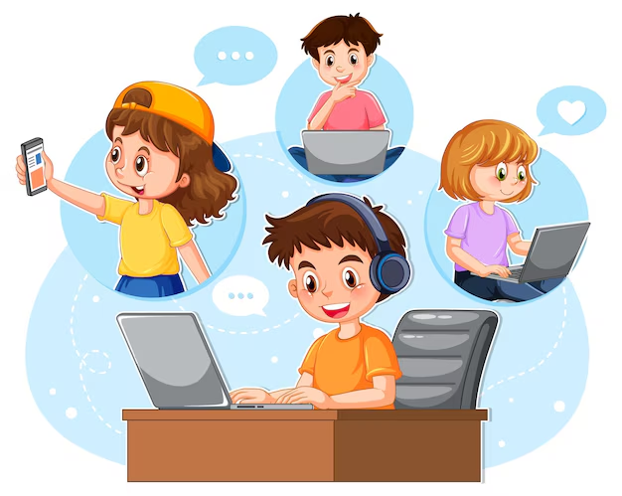
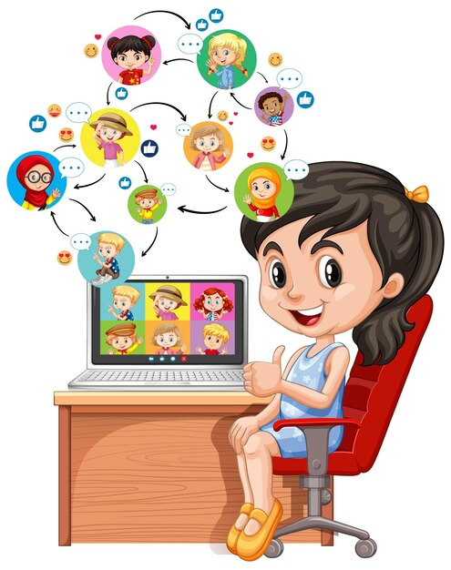
Однак, якщо дорослі можуть обмежувати себе та відмовлятися від цифрового світу, то що робити з дітьми? На що звертати увагу, щоб їхнє перебування в мережі було безпечним? У сучасному світі на дітей чатують різні види небезпеки. Убезпечувати від неї мають педагоги й батьки спільно. Проте, батьки часто не знають усіх тонкощів дитячої психіки та не замислюються про інформаційну безпеку. Тож, завданням педагогів є пояснення батькам вихованців, що це – інформаційна безпека, чому вона не менш важлива, ніж фізична безпека, та як вони можуть захистити своїх дітей.
Для дітей онлайн-світ стає майданчиком, де можна пограти, поспілкуватися з друзями, обговорити домашні завдання, знайти інформацію, залишатися на зв’язку тощо.
Як і на будь-якому майданчику, діти можуть стикнутися з небажаною поведінкою, вульгарною лексикою, потрапити в небезпечну компанію. У реальному світі дорослі оберігають дітей, звертаючи їхню увагу на небезпеки, навчають, як можна захистити себе від них.
В онлайн-світі, з його віртуальністю, вседоступністю та анонімністю, уміння дорослих оберігати дітей від небезпек є не менш важливим. Завданням педагогів і батьків є уміння захищати та, водночас, надавати доступ до корисних можливостей інтернету.

Все більше дошкільнят отримують власні девайси або беруть їх у батьків, щоби погратися, користуватися додатками та дивитися улюблені відео. Що можна зробити, щоб переконатися у безпечному користуванні інтернетом. Педагогам варто налагодити взаємодію з родинами, надати батькам поради, що можуть у цьому допомоги.
До уваги педагогів закладів дошкільної освіти поради, які можуть бути використані під час взаємодії з родинами вихованців.
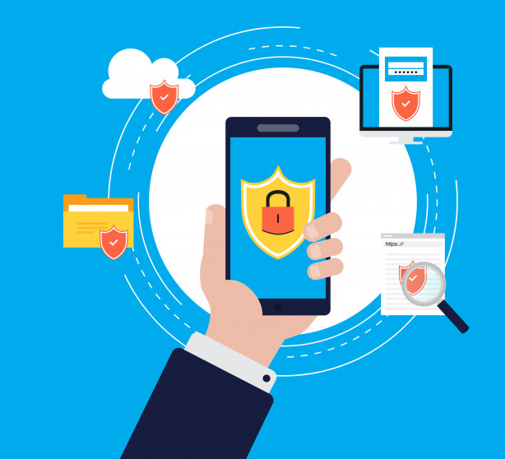
Порада «Досліджуйте разом». Поговоріть зі своєю дитиною про те, що таке інтернет, досліджуйте його разом, щоб ви могли показати всі цікаві та пізнавальні речі, які діти можуть робити. Запевніть у тому, що якщо дитина побачить щось, що її засмутить або налякає, то має прийти і поговорити з вами про це.
Порада «Гаджети у полі зору». Заохочуйте дитину користуватися інтернетом у спільній кімнаті, щоб ви могли бачити, як вона проводить час онлайн, та обговорити разом побачене й почуте.
Порада «Увімкніть батьківський контроль». Більшість пристроїв з підтримкою інтернту пропонують функцію «батьківський контроль». Наприклад, Microsoft Windows, Apple iOS та Google Android пропонують способи керування програмами та сайтами, які може відвідувати ваша дитина. Переконайтеся, що ця функція активна на тих пристроях та програмах, якими вона користується.

Порада «Шукайте безпечно». Якщо ви дозволяєте своїй дитині шукати щось у мережі самостійно, переконайтеся, що активовано безпечний пошук та встановлено максимальні налаштування конфіденційності.
Порада «Використовуйте паролі». Паролі допоможуть не лише обмежити доступ до певних програм чи сайтів, а й переконатися, що дитина не користується сторонніми програмами.
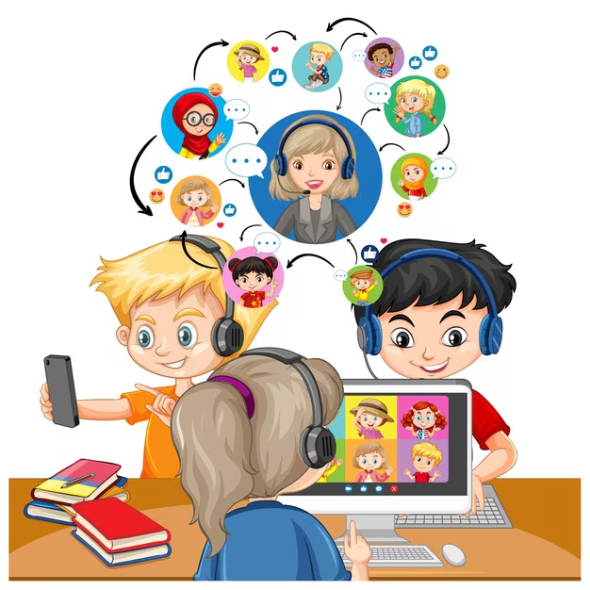
Порада «Обирайте сайти та програми відповідно до віку». Звертайте увагу на вікові обмеження для вибору програм, завантаження ігор чи перегляду відео, щоб уберегти дитину від небажаного контенту.
Порада «Встановлюйте правила». Обговоріть, які додатки та сайти може використовувати дитина та скільки часу витрачати на це.
Отже, сучасний інформаційно-цифровий світ висуває нові вимоги до своїх громадян: знати та вміти щось, як і раніше, важливо, але вже недостатньо, бо це дає лише статичну картинку. Щоб пояснити і передбачити подальший розвиток, виявити сильні та слабкі сторони та шляхи соціальних змін, потрібно враховувати те, як людина ставиться до цього світу, чого вона хоче, до якого розвитку готова та якими компетенціями та вміннями володіє.
